Министерство образования и науки Российской Федерации

Федеральное государственное автономное образовательное

учреждение высшего образования

«Национальный исследовательский

Томский политехнический Университет»



Инженерная школа ядерных технологий

Направление 01.04.02 «Прикладная математика и информатика»

**ОТЧЕТ**

по лабораторной работе

Приближенное решение алгебраических уравнений и систем

по дисциплине:

**История и методология прикладной математики и информатики**

|  |  |  |  |
| --- | --- | --- | --- |
| **Исполнитель:** |  | Е. В. Петрович | _________________ |
| студент группы 0ВМ92 |  | Дата сдачи: | _________________ |
|  |  |  |  |
|  |  |  |  |
| **Руководитель:** |  | Ю. Б. Буркатовская | _________________ |
| доцент, |  | Дата проверки: | _________________ |
| кандидат физико-математических наук |  |  |  |
|  |  |  |  |

Томск – 2020

Оглавление

**Цель работы** 3

**Задание 1. Решение уравнений** 3

Задание 1.1 Итерационный метод (метод последовательных приближений) 4

Задание 1.2 Метод Ньютона 6

Задание 1.3 Метод хорд 7

Задание 1.4 Метод секущих 9

**Задание 2. Решение систем линейных уравнений** 10

Задание 2.1 Итерационный метод 10

Задание 2.2 Метод Зейделя 14

**Задание 3. Решение систем нелинейных уравнений** 16

Задание 3.1 Итерационный метод 16

Задание 3.2 Метод Зейделя 19

**Литература** 24

**Приложение 1** 25

Ссылка на проект 25

**Задание**

Выполнить лабораторные работы 3-4 из источника [1]. В отчет включить обоснование возможности применения метода и полученные результаты. Для заданного уравнения найти один из его корней методами итераций, Ньютона, хорд и секущих; достичь точности ${10}^{-3}$.

1. Решение уравнений.

|  |  |  |
| --- | --- | --- |
|  |  | (1) |

* 1. Итерационный метод (метод последовательных приближений)
  2. Метод Ньютона
  3. Метод хорд
  4. Метод секущих

1. Решение систем линейных уравнений.
   1. Итерационный метод

|  |  |  |
| --- | --- | --- |
|  |  | (2) |

* 1. Метод Зейделя

|  |  |  |
| --- | --- | --- |
|  | $$\left\{\begin{aligned}3.2x_{1}-11.5x_{2}+3.8x_{3}=2.8 \\ 0.8x_{1}+1.3x_{2}-6.4x_{3}=-6.5 \\ 2.4x_{1}+7.2x_{2}-1.2x_{3}=4.5 \end{aligned}\right.$$ | (3) |

1. Решение систем нелинейных уравнений.
   1. Итерационный метод

|  |  |  |
| --- | --- | --- |
|  |  | (4) |

* 1. Метод Зейделя

|  |  |  |
| --- | --- | --- |
|  | $$\left\{\begin{aligned}tg(xy+0.4)=x^{2} \\ 0.6x^{2}+2y^{2}=1 (x >0, y>0)\end{aligned}\right.$$ | (5) |

**Цель работы**

Изучить методы численных решений уравнений.

**Задание 1. Решение уравнений**

Крень уравнения $F\left(x\right)=0$, где $F\left(x\right)$– произвольная непрерывная функция, - такое значение переменной $x$, при которой функция обращается в 0. В общем случае у уравнения могут существовать как счетное, так и бессчетное множество корней или не существовать вовсе. Существует два вида решения задачи по нахождению корней уравнения – аналитический и численный. При аналитическом решении удается выразить значения корней через некоторое соотношение. Но на практике не все функции поддаются аналитическому решению. Численные методы решения позволяют находить приближенные значения корней даже у сложных функций. Как правило, численные методы являются итерационными. Итерационный процесс вычисления заключается в вычислении последовательности значений $\{x_{n}\}$ такой, что при $n→∞$ она сходится к корню уравнения. На практике вычисление последовательности останавливают, когда модуль невязки $\left|F\left(x_{k}\right)\right|<ε$ или $\left|x_{k}-x_{k-1}\right|< ε$, где $ε$– заранее заданная погрешность вычисления.

Для решения задачи необходимо определить количество корней уравнения и отделить один корень от другого, то есть определить отрезки изоляции $[a,b]$

на каждом из которых лежит единственный корень уравнения $x_{i}∈[a_{i},b_{i}]$. Для определения можно воспользоваться геометрическим методом: построить график функции и на нем определить количество корней и отрезки изоляции. Корнями функции являются точки пересечения графика функции с осью абсцисс.

На рис. 1 изображен график заданной функции

|  |  |  |
| --- | --- | --- |
|  | $$y=\ln{x}+x-2,$$ | (6) |

построенный в пакете Wolfram Mathematica. Из графика видно, что функция имеет один корень и отрезком изоляции можно принять .

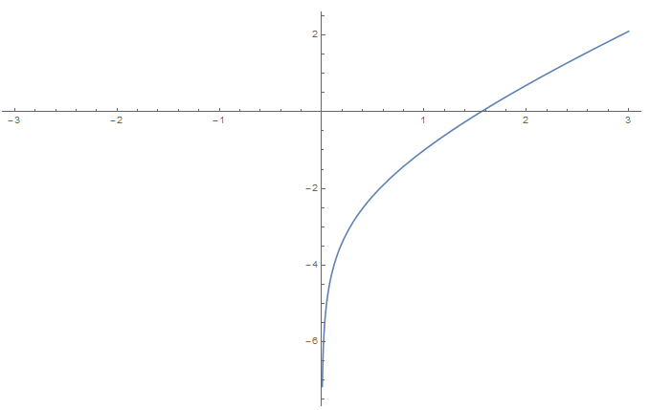

Рис. . График функции $y=\ln{x}+x-2$.

Задание 1.1 Итерационный метод (метод последовательных приближений)

Итерационный метод заключается в

* приведении уравнения, корни которого требуется вычислить, к равносильному уравнению вида

|  |  |  |
| --- | --- | --- |
|  | $$x_{k}=φ\left(x_{k-1}\right),$$ | (7) |

где $x_{k}$, $x_{k-1}$– приближенные значения корня, полученные на итерациях k и k-1,

* проверки условия сходимости последовательности:

|  |  |  |
| --- | --- | --- |
|  |  | (8) |

* рекуррентное вычисление значений корня, начиная с некоторого начального приближения $x_{0}$, и до достижения заданной точности $ε$.

Для приведения уравнения (1) к уравнению вида (7) умножаем обе части уравнения на свободный параметр λ и прибавляем к обеим частям уравнения $x$. Получаем уравнение

|  |  |  |
| --- | --- | --- |
|  | $φ\left(x\right)≡x+λ\left(\ln{x}+x-2\right)=x$*.* | (9) |

Производная $φ^{'}(x)$:

|  |  |  |
| --- | --- | --- |
|  | $$φ^{'}(x)=1+λ\left(\frac{1}{x}+1\right).$$ | (10) |

Параметр $λ$ можно подобрать так, что не только выполнится условие сходимости (8), но и коэффициент сжатия

|  |  |  |
| --- | --- | --- |
|  | *,* | (11) |
|  |  |  |

был минимальным, что обеспечит высшую скорость сходимости итерационных вычислений. Вычисляем значение свободного параметра λ для $q=0$:

|  |  |  |
| --- | --- | --- |
|  | $$φ^{'}\left(x\right)=1+λ\left(\frac{1}{x}+1\right)=0.$$ | (12) |

Решаем уравнение (12) и получаем:

|  |  |  |
| --- | --- | --- |
|  | $$λ_{0}=-\frac{1}{\left(\frac{1}{x}+1\right)}.$$ | (13) |

Для выбранного начального значения $x_{0}=1.5$, принадлежащего отрезку изоляции [1,2] рассчитываем $λ_{0}$:

|  |  |  |
| --- | --- | --- |
|  | $$λ_{0}=-0,6.$$ | (14) |

Получаем окончательное уравнение, равносильное исходному:

|  |  |  |
| --- | --- | --- |
|  | $φ\left(x\right)≡x-0.6\left(\ln{x}+x-2\right)=x$*.* | (15) |

В пакете Wolfram Mathematica производим расчет последовательности и результаты вычислений сводим в Таблицу 1. В качестве оценки погрешности принимаем значение невязки исходного уравнения (1). Из таблицы видно, что заданная точность ${ε=10}^{-3}$ достигнута на первой итерации.

Расчет методом итераций в пакте Wolfram Mathematica представлен на Рис. 2. Результат вычислений представлен в Таблице 1.

Таблица

Результаты вычислений методом итераций

|  |  |  |  |  |
| --- | --- | --- | --- | --- |
| N | $$x_{n}$$ | $$x_{n+1}$$ | Невязка на итерации $x_{n+1}$ | Погрешность |
| 0 | 1.5 | 1.55672 | 0.0007 | - |
| 1 | 1.55672 | 1.55714 | 9.2E-06 | 0.00042 |
| 2 | 1.55714 | 1.55715 | 7.23E-06 | 1E-05 |
| 3 | 1.55715 | 1.55715 | 7.23E-06 | 0 |

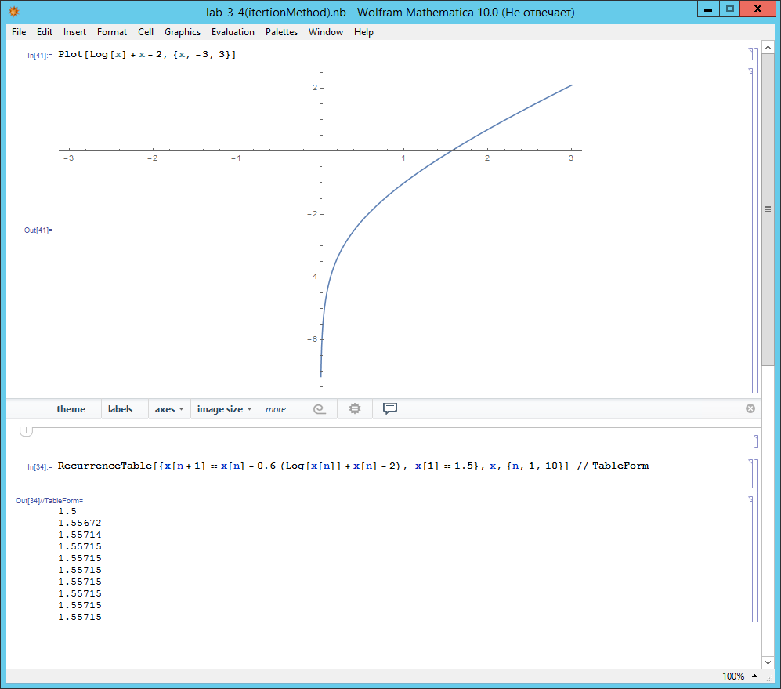

Рис. . Метод итераций в пакете Wolfram Mathematica.

Задание 1.2 Метод Ньютона

Пусть функция $f(x)$ имеет корень $\overline{x}$. Возьмем некоторое приближение к корню

$x_{n}+a=\overline{x}$. Таким образом, $f\left(\overline{x}\right)=f(x_{n}+a)$. Разложим функцию в ряд Тейлора в точке $x_{n}$:

$f\left(x\right)=f\left(x_{n}\right)+ f^{'}\left(x_{n}\right)\left(x-x_{n}\right)$. Так как полагаем величину $a$ достаточно малой, слагаемыми с множителями ${\left(x-x_{n}\right)}^{2}$ и выше пренебрегаем. Получаем приблизительное равенство:

|  |  |  |
| --- | --- | --- |
|  | $f\left(x\right)=0≈f\left(x_{n}\right)+ f^{'}\left(x_{n}\right)\left(x-x_{n}\right)$*.* | (16) |

Следовательно:

|  |  |  |
| --- | --- | --- |
|  | $x≈x_{n}-\frac{f(x_{n})}{f^{'}\left(x_{n}\right)}$*.* | (17) |

Условия сходимости метода Ньютона сохранение знака первой и второй производных исходной функции на отрезке изоляции. Первая и вторая производные:

|  |  |  |
| --- | --- | --- |
|  | $$f^{'\left(x\right)}=\frac{1}{x}+1,$$ | (18) |
|  | $$f^{''\left(x\right)}=-\frac{1}{x^{2}}.$$ | (19) |

Обе производные определены и сохраняют знак на всем протяжении отрезка изоляции $[1.0,2.0]$.

В пакете Wolfram Mathematica производим расчет последовательности и результаты вычислений сводим в Таблицу 2. В качестве оценки погрешности принимаем значение невязки исходного уравнения (1). Из таблицы видно, что заданная точность ${ε=10}^{-3}$ достигнута на первой итерации. Метод Ньютона дает более высокую сходимость итерационного процесса чем метод итераций.

Расчет методом Ньютона в пакте Wolfram Mathematica представлен на Рис. 3. Результат вычислений представлен в Таблице 2.

Таблица

Результаты вычислений методом Ньютона

|  |  |  |  |  |
| --- | --- | --- | --- | --- |
| N | $$x_{n}$$ | $$x_{n+1}$$ | Невязка на итерации $x_{n+1}$ | Погрешность |
| 0 | 1.5 | 1.55672 | 0.0007 | - |
| 1 | 1.55672 | 1.55715 | 7.23E-06 | 0,00043 |
| 2 | 1.55715 | 1.55715 | 7.23E-06 | 0 |
| 3 | 1.55715 | 1.55715 | 7.23E-06 | 0 |

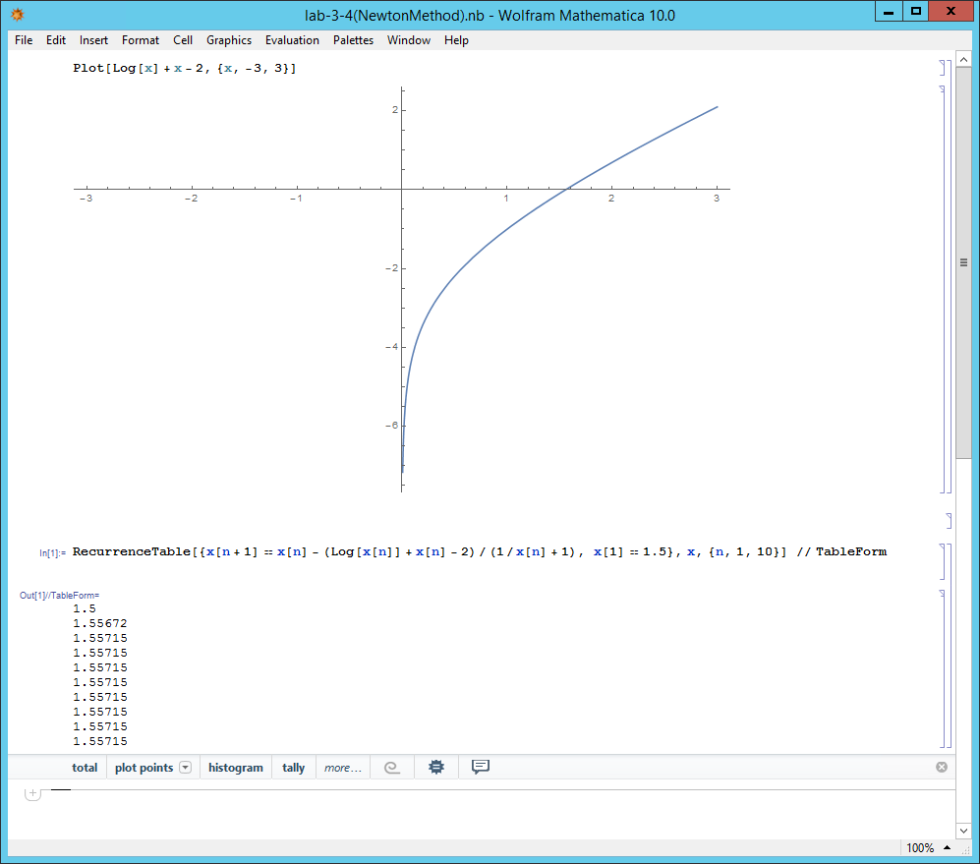

Рис. . Метод Ньютона в пакете Wolfram Mathematica

Задание 1.3 Метод хорд

Метод хорд заключается в последовательном делении отрезка изоляции $[a,b]$ на два отрезка $[a,c]$ и $[c,b]$, где точка $с$ является точкой пересечения прямой, проходящей через точки $f(a)$ и $f(b)$ с осью абсцисс. Далее проверяется знак функции $f\left(x\right)$ на концах каждого из отрезков. Если знак функции не меняется, то на этом отрезке функция через ноль не переходит и, следовательно, корня на этом отрезке нет. В противном случае отрезок содержит корень. На следующей итерации делится отрезок, имеющий корень и т.д.

Прямая, проходящая через точки $f(a)$ и $f(b)$ имеет вид:

|  |  |  |
| --- | --- | --- |
|  | $$\frac{x-a}{b-a}= \frac{y-f(a)}{f\left(b\right)-f(a)}.$$ | (20) |

Тогда значение точки пересечения прямой с осью абсцисс:

|  |  |  |
| --- | --- | --- |
|  | $$с=a- \frac{b-a}{f\left(b\right)-f\left(a\right)}f(a).$$ | (21) |

В пакете Wolfram Mathematica производим расчет последовательности и результаты вычислений сводим в Таблицу 3. В качестве оценки погрешности принимаем значение невязки исходного уравнения (1).

Расчет методом хорд в пакте Wolfram Mathematica представлен на Рис. 4. Результат вычислений представлен в Таблице 3.

Таблица

Результаты вычислений методом хорд

|  |  |  |
| --- | --- | --- |
| N | $$x_{n}$$ | Невязка на итерации $x_{n}$ |
| 1 | 1.59062 | 0.0547375 |
| 2 | 1.55997 | 0,00462839 |
| 3 | 1.55739 | 0,000393472 |

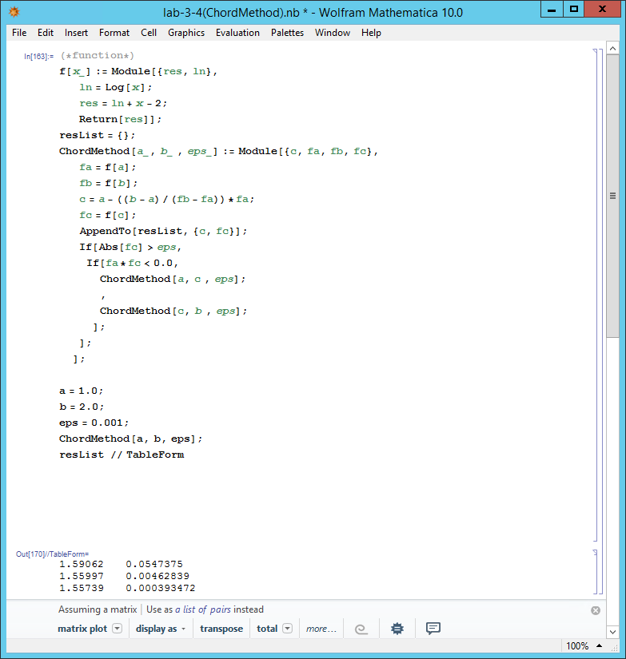

Рис. . Метод хорд в пакете Wolfram Mathematica

Задание 1.4 Метод секущих

Если в методе Ньютона заменить производную на её разностное приближение

|  |  |  |
| --- | --- | --- |
|  | $$f^{'}\left(x\right)≈ \frac{f\left(x+∆\right)-f\left(x\right)}{∆},$$ | (22) |

где $∆→0$, то формула итерационного процесса получит вид:

|  |  |  |
| --- | --- | --- |
|  | $$x_{n+1}=x_{n}- \frac{x_{n}-x_{n-1}}{f\left(x_{n}\right)-f\left(x_{n-1}\right)}f\left(x_{n}\right).$$ | (23) |

Для начала итерационного процесса нужно определить два начальных приближения. В качестве начальных приближений выбираем границы отрезка изоляции.

В пакете Wolfram Mathematica производим расчет последовательности и результаты вычислений сводим в Таблице 4. В качестве оценки погрешности принимаем значение невязки исходного уравнения (1).

Расчет методом секущих в пакте Wolfram Mathematica представлен на Рис. 5. Метод секущих в пакете Wolfram Mathematica. Результат вычислений представлен в Таблице 4.

Таблица

Результаты вычислений методом секущих

|  |  |  |
| --- | --- | --- |
| N | $$x_{n}$$ | Невязка на итерации $x_{n}$ |
| 1 | 1.0 | - |
| 2 | 2.0 | - |
| 3 | 1.59062 | 0.0547375 |
| 4 | 1.55552 | -0,00267776 |
| 5 | 1.55715 | 0,000011145 |

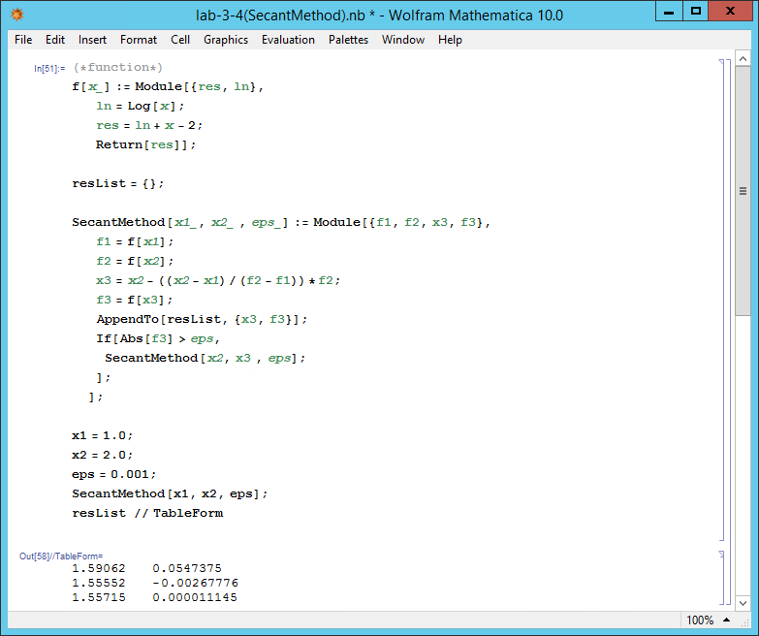

Рис. . Метод секущих в пакете Wolfram Mathematica

**Задание 2. Решение систем линейных уравнений**

Задание 2.1 Итерационный метод

Исходную систему линейных уравнений

|  |  |  |
| --- | --- | --- |
|  | $$\left\{\begin{aligned}a_{11}x_{1}+a_{12}x_{2}+...{+a}_{1n}x_{n}=b_{1} \\ a_{21}x_{1}+a_{22}x_{2}+...{+a}_{2n}x_{n}=b_{2} \\ \begin{matrix}... \\ a_{n1}x_{1}+a_{n2}x_{2}+...{+a}_{nn}x_{n}=b_{n}\end{matrix}\end{aligned}\right.$$ | (24) |

запишем в матричном виде:

|  |  |  |
| --- | --- | --- |
|  | $Ax=b$*,* | (25) |

где A – матрица коэффициентов, x – вектор переменных, b – вектор свободных членов. Итерационный метод заключается в приведении исходной системы уравнений (25) к равносильной системе

|  |  |  |
| --- | --- | --- |
|  | $$x=xC+d.$$ | (26) |

Подставив в правую часть системы некоторый вектор $x_{0}$*,* являющийся начальным приближением решения системы уравнений, получим следующее приближение решения $x_{1}$. Итерационный процесс сходится к вектору $\overline{x}$, являющемуся решением системы уравнений.

Достаточное условие сходимости итерационного процесса – норма матрицы $||C||<1$.

Для построения системы (26) из каждого $i$-го уравнения выражают переменную $x_{i}$:

|  |  |  |
| --- | --- | --- |
|  | $$x_{i}=\frac{b_{i}-a_{i1}x_{1}-a_{i2}x_{2}-…-a_{ii-1}x_{i-1}-a_{ii+1}x_{i+1}-…-a_{in}x_{n}}{a_{ii}}.$$ | (27) |

Если итерационный процесс расходится, то систему (26) также можно представить в виде:

|  |  |  |
| --- | --- | --- |
|  | $$x=x\left(E-τA\right)+τb,$$ | (28) |

где $τ$– некоторый скаляр. Таким образом можно подобрать такое значение $τ$, что

$||(E-τA)||$ <1, и, следовательно итерационный процесс будет сходиться.

Итерационный процесс прекращается, когда для каждого компонента вектора $x$ выполнится неравенство:

|  |  |  |
| --- | --- | --- |
|  |  | (29) |

где =||С|| - норма матрицы С, $ε$– заданная точность вычисления.

Приведем исходную систему уравнений к виду (26):

|  |  |  |
| --- | --- | --- |
|  |  |  |

|  |  |  |
| --- | --- | --- |
|  |  |  |

Рассчитаем нормы матрицы C:

$${\left\|C\right\|}_{1}=\max_{i}{\sum_{j=1}^{n}{|a_{ij}|}}=\max{\{1.029, 0.580, 1.057, 0.223\}}=1.057>1$$

$${\left\|C\right\|}_{2}=\max_{j}{\sum_{i=1}^{n}{|a_{ij}|}}=\max{\{0.363, 0.741, 1.058, 0.726\}}=1.058>1$$

$${\left\|C\right\|}_{E}=\sqrt{\sum_{j=1}^{n}{\sum_{i=1}^{n}{a_{ij}^{2}}}}=1.09516819>1$$

Так как все нормы матрицы больше 1, итерационный процесс может разойтись.

В пакете Wolfram Mathematica производим расчет последовательности и результаты вычислений сводим в Таблицу 5. Итерационный процесс методом итераций сошелся без преобразования системы уравнений. Ответ, округленный до трех верных знаков:

$\overline{x}≈\left(\begin{aligned}\begin{matrix}1.581 \\ -0.936 \\ 0.679\end{matrix} \\ 1.502\end{aligned}\right)$.

Расчет методом итераций в пакте Wolfram Mathematica представлен на Рис. 6. Результат вычислений представлен в Таблице 5.

Таблица

Результаты вычислений методом итераций

|  |  |  |  |  |  |  |  |  |
| --- | --- | --- | --- | --- | --- | --- | --- | --- |
| N | x1 | x2 | x3 | x4 | e1 | e2 | e3 | e4 |
| 0 | 0.985294 | -1 | -0.17143 | 1.28571 |  |  |  |  |
| 1 | 1.10672 | -0.734177 | 0.456821 | 1.41413 | 0.00654807 | 0.0143348 | 0.0338792 | 0.00692525 |
| 2 | 1.38427 | -0.944934 | 0.633656 | 1.44393 | 0.0149675 | 0.0113653 | 0.00953603 | 0.00160693 |
| 3 | 1.55955 | -0.954474 | 0.62016 | 1.49123 | 0.00945208 | 0.000514495 | 0.000727773 | 0.00255067 |
| 4 | 1.55047 | -0.913561 | 0.667466 | 1.49891 | 0.000489853 | 0.00220629 | 0.00255101 | 0.000414016 |
| 5 | 1.56448 | -0.933159 | 0.683795 | 1.49829 | 0.00075532 | 0.00105683 | 0.000880592 | 0.0000335567 |
| 6 | 1.581 | -0.936418 | 0.679026 | 1.50215 | 0.000891366 | 0.000175725 | 0.00025717 | 0.000208272 |

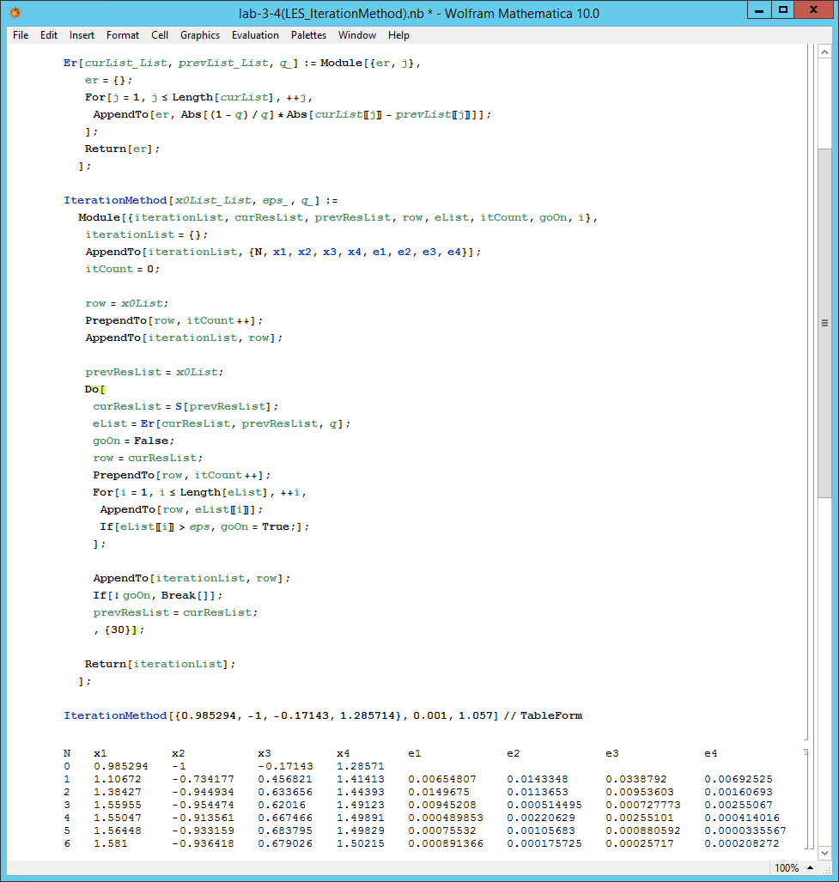

Рис. . Метод итераций для системы линейных уравнений в пакете Wolfram Mathematica

Задание 2.2 Метод Зейделя

Метод Зейделя является модифицированным методом итераций. В отличие от метода итераций, где для вычисления значений вектора k-й итерации используются значения вектора $x$ k-1 -ой итерации, в методе Зейделя используются уже вычисленные элементы вектора $x$ k-й итерации.

Для того, чтобы метод сходился, нужно привести матрицу системы уравнений к виду с сильным преобладанием диагонали. Тогда норма матрицы $||C||<1$, что является достаточным условием сходимости метода.

Исходную систему уравнений (3) приведем к виду с сильным преобладанием диагонали. Для этого к первому уравнению прибавим удвоенное третье уравнение, а второе и третье уравнения поменяем местами.

|  |  |  |
| --- | --- | --- |
|  |  |  |

|  |  |  |
| --- | --- | --- |
|  |  |  |

|  |  |  |
| --- | --- | --- |
|  |  |  |

Рассчитаем норму матрицы:

$${\left\|C\right\|}_{1}=\max_{i}{\sum_{j=1}^{n}{|a_{ij}|}}=\max{\{0.5375,0.49,0.3281\}}=0.5375>1.$$

В пакете Wolfram Mathematica производим расчет последовательности и результаты вычислений сводим в Таблицу 6. Ответ, округленный до трех верных знаков:

$\overline{x}≈\left(\begin{matrix}1.086 \\ 0.471 \\ 1.247\end{matrix}\right)$.

Расчет методом итераций в пакте Wolfram Mathematica представлен на Рис. 6. Результат вычислений представлен в Таблице 6.

Таблица

Результаты вычислений методом Зейделя

|  |  |  |  |  |  |  |
| --- | --- | --- | --- | --- | --- | --- |
| N | x1 | x2 | x3 | e1 | e2 | e3 |
| 0 | 1.475 | 0.625 | 1.01563 |  |  |  |
| 1 | 1.0707 | 0.437374 | 1.2383 | 0.469859 | 0.218052 | 0.25879 |
| 2 | 1.09975 | 0.464805 | 1.24751 | 0.0337557 | 0.0318799 | 0.0106951 |
| 3 | 1.08819 | 0.47019 | 1.24716 | 0.0134281 | 0.0062585 | 0.000407254 |
| 4 | 1.0863 | 0.470762 | 1.24704 | 0.00219744 | 0.000664596 | 0.000139684 |
| 5 | 1.08612 | 0.470804 | 1.24702 | 0.000216471 | 0.0000488758 | 0.000017131 |

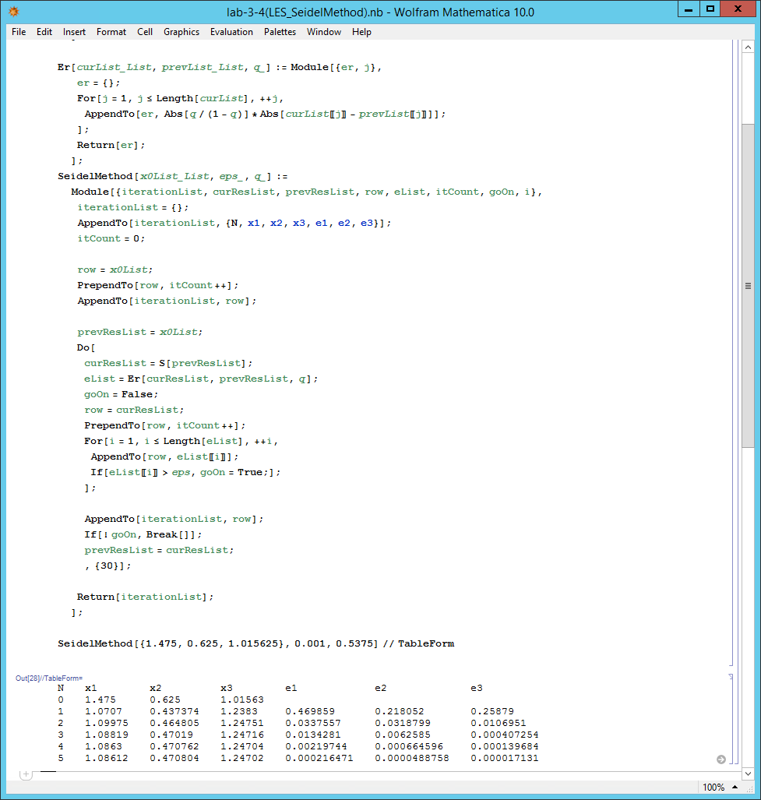

Рис. . Метод Зейделя для системы линейных уравнений в пакете Wolfram Mathematica

**Задание 3. Решение систем нелинейных уравнений**

Задание 3.1 Итерационный метод

Для решения системы нелинейных уравнений

|  |  |  |  |  |  |
| --- | --- | --- | --- | --- | --- |
|  | |  |  |  | | --- | --- | --- | |  |  |  | | (30) |

необходимо определить количество корней системы уравнений и отделить один корень от другого, то есть определить области изоляции:

|  |  |  |  |  |
| --- | --- | --- | --- | --- |
|  | |  |  | | --- | --- | |  |  | | (31) |

на каждом из которых лежит единственный корень системы уравнений

|  |  |  |  |  |
| --- | --- | --- | --- | --- |
|  | |  |  | | --- | --- | |  |  | | (32) |

где $x_{i}∈\left[a_{1i},a_{2i}\right]$, $y_{i}∈\left[b_{1i},b_{2i}\right]$.

Далее исходную систему уравнений (30) нужно преобразовать к виду, удобному для итераций:

|  |  |  |  |  |  |
| --- | --- | --- | --- | --- | --- |
|  | |  |  |  | | --- | --- | --- | |  |  |  | | (33) |

Итерационный процесс сходится к решению системы уравнений $\overline{Z}$ если выполняется условие:

|  |  |  |
| --- | --- | --- |
|  |  | (34) |

где $Z$– вектор, находящийся в области изоляции корня $\overline{Z}$.

Для определения областей изоляции можно воспользоваться геометрическим методом: построить графики функций и на нем определить количество корней и отрезки изоляции. Корнями системы уравнений являются точки пересечения графиков функций.

На Рис. 8 изображены графики функций, входящих в исходную систему уравнений:

|  |  |  |  |  |
| --- | --- | --- | --- | --- |
|  | |  |  | | --- | --- | |  |  | | (35) |

построенные в пакете Wolfram Mathematica. Из графика видно, что функция имеет один корень и областью изоляции можно принять:

|  |  |  |  |  |
| --- | --- | --- | --- | --- |
|  | |  |  | | --- | --- | |  |  | | (35) |

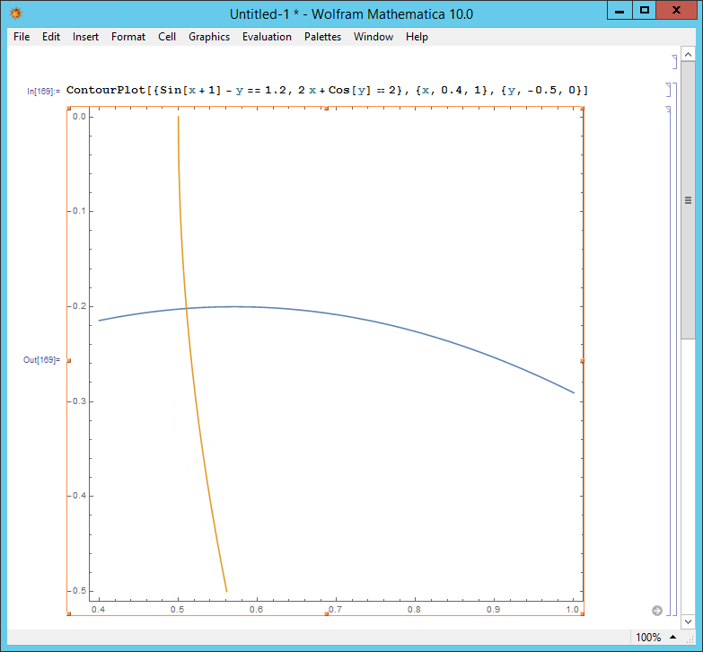

Рис. . График системы нелинейных уравнений.

Приводим функции к виду (33) и рассчитываем значения частных производных для центра области изоляции $Z=\left({x=0.55 \atop y=-2}\right)$:

|  |  |  |
| --- | --- | --- |
|  | $$F_{1}\left(x,y\right)=y=\sin\left(x+1\right)-1.2 ,$$ |  |
|  | $$F_{2}\left(x,y\right)=x=\frac{2-cos\left(y\right)}{2} ,$$ |  |
|  | $$\frac{∂F_{1}}{∂x}=\cos\left(x+1\right)=0.99,$$ |  |
|  | $$\frac{∂F_{1}}{∂y}=0,$$ |  |
|  | $$\frac{∂F_{2}}{∂x}=0,$$ |  |
|  | $$\frac{∂F_{2}}{∂y}=\frac{\sin{y}}{2}= -0.017,$$ |  |

Таким образом норма матрицы :

|  |  |  |
| --- | --- | --- |
|  |  |  |

Коэффициент сжатия:

|  |  |  |
| --- | --- | --- |
|  | $$q=\max\left(q_{1},q_{2}\right)=\max\left(0.99, 0.017\right)=0.99$$ |  |

Итерации можно прервать при условии:

|  |  |  |
| --- | --- | --- |
|  |  |  |

В пакете Wolfram Mathematica производим расчет последовательности и результаты вычислений сводим в Таблицу 7. Ответ, округленный до трех верных знаков:

$$\overline{Z}=\left({0,510 \atop -0.202}\right)$$

Расчет методом итераций в пакте Wolfram Mathematica представлен на Рис. 9. Результат вычислений представлен в Таблице 7.

Таблица 7

Результаты вычислений методом итераций

|  |  |  |  |  |
| --- | --- | --- | --- | --- |
| N | x | y | ex | ey |
| 0 | 0.55 | -2. |  |  |
| 1 | 1.20807 | -0.200216 | 0.658073 | 1.79978 |
| 2 | 0.509988 | -0.396281 | 0.698085 | 0.196065 |
| 3 | 0.538749 | -0.201848 | 0.0287604 | 0.194433 |
| 4 | 0.510151 | -0.200513 | 0.0285974 | 0.00133476 |
| 5 | 0.510018 | -0.201838 | 0.00013336 | 0.00132487 |
| 6 | 0.51015 | -0.201846 | 0.000132369 | 8.09157*10^-6 |

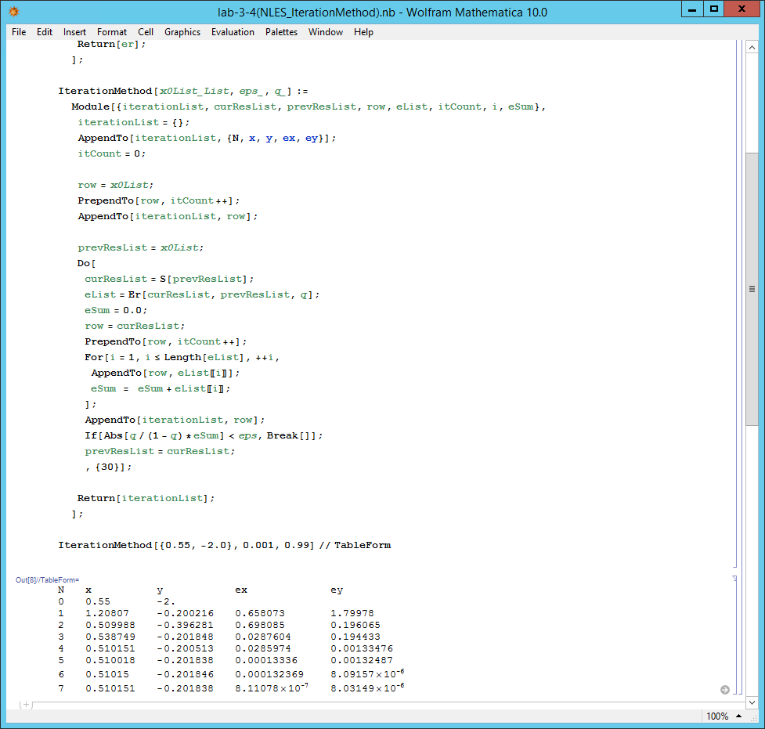

Рис. . Метод итераций для системы нелинейных уравнений в пакете Wolfram Mathematica

Задание 3.2 Метод Зейделя

Метод Зейделя является модифицированным методом итераций. В отличие от метода итераций, где для вычисления значений вектора k-й итерации используются значения вектора $x$ k-1 -ой итерации, в методе Зейделя используются уже вычисленные элементы вектора $x$ k-й итерации.

Для определения областей изоляции можно воспользоваться геометрическим методом: построить графики функций и на нем определить количество корней и отрезки изоляции. Корнями системы уравнений являются точки пересечения графиков функций.

На Рис. 10 изображены графики функций, входящих в исходную систему уравнений:

|  |  |  |
| --- | --- | --- |
|  | $$\left\{\begin{aligned}tg(xy+0.4)=x^{2} \\ 0.6x^{2}+2y^{2}=1 (x >0, y>0)\end{aligned}\right.$$ | (36) |

построенные в пакете Wolfram Mathematica. Из графика видно, что функция имеет один корень и областью изоляции можно принять:

|  |  |  |  |  |
| --- | --- | --- | --- | --- |
|  | |  |  | | --- | --- | |  |  | | (37) |

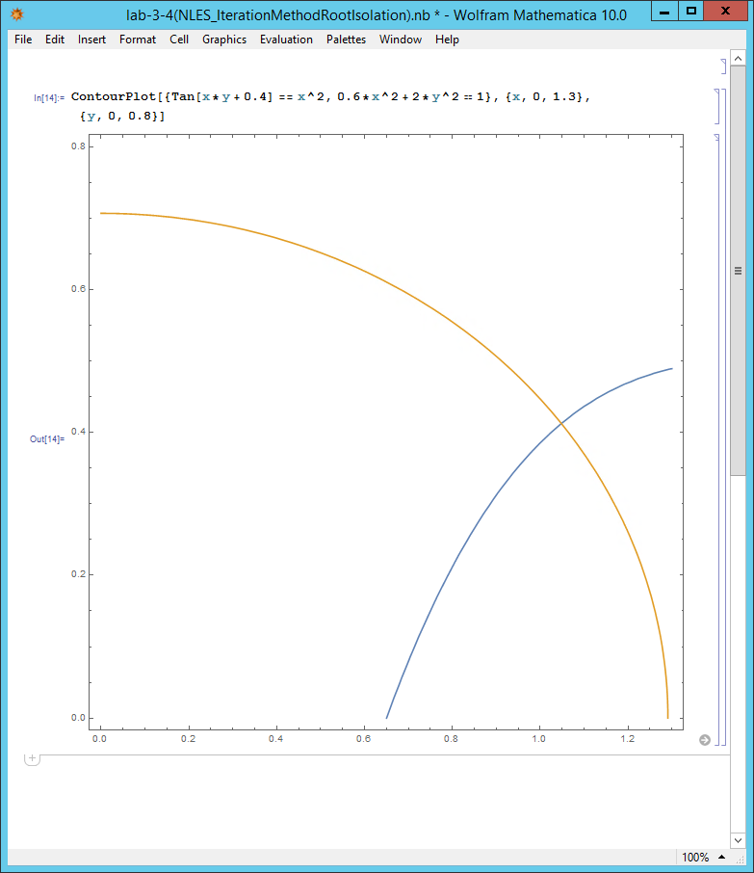

Рис. 10. График системы нелинейных уравнений

Приводим функции к виду (33) и рассчитываем значения частных производных:

|  |  |  |
| --- | --- | --- |
|  | $$F_{1}\left(x,y\right)=x=\sqrt{\frac{1-2y^{2}}{0.6}} ,$$ |  |
|  | $$F_{2}\left(x,y\right)=y=\frac{arctg\left(x^{2}\right)-0.4}{x} ,$$ |  |
|  | $$\frac{∂F_{1}}{∂x}=0,$$ |  |
|  | $$\frac{∂F_{1}}{∂y}=\frac{-3.3333y}{\sqrt{1.6667-3.3333y^{2}}}=1.347,$$ |  |
|  | $$\frac{∂F_{2}}{∂x}=\frac{2}{x^{4}+1}-\frac{arctg\left(x^{2}\right)-0.4}{x^{2}}=0.529,$$ |  |
|  | $$\frac{∂F_{2}}{∂y}=0.$$ |  |

Норма матрицы $\left\|F^{'}\left(Z\right)\right\|>1$, достаточное условие сходимости не выполнено, поэтому итерационный процесс может разойтись.

В пакете Wolfram Mathematica производим расчет последовательности и результаты вычислений сводим в Таблице 8. Итерационный процесс сошелся. Ответ, округленный до трех верных знаков:

$$\overline{Z}=\left({1,048 \atop 0,413}\right)$$

Расчет методом итераций в пакте Wolfram Mathematica представлен на Рис. 11. Результат вычислений представлен в Таблице 8.

Таблица

Результаты вычислений методом Зейделя

|  |  |  |  |  |
| --- | --- | --- | --- | --- |
| N | x | y | ex | ey |
| 0 | 1. | 0.4 |  |  |
| 1 | 1.06458 | 0.420651 | 0.0645813 | 0.0206508 |
| 2 | 1.03771 | 0.407032 | 0.0268708 | 0.013619 |
| 3 | 1.05566 | 0.416288 | 0.017949 | 0.00925598 |
| 4 | 1.04356 | 0.410119 | 0.0121007 | 0.00616879 |
| 5 | 1.05167 | 0.414286 | 0.00811038 | 0.00416684 |
| 6 | 1.04621 | 0.411496 | 0.00545815 | 0.00278967 |
| 7 | 1.04987 | 0.413375 | 0.00366343 | 0.00187896 |
| 8 | 1.04741 | 0.412115 | 0.00246334 | 0.00126047 |
| 9 | 1.04907 | 0.412963 | 0.00165437 | 0.000847868 |
| 10 | 1.04795 | 0.412393 | 0.00111199 | 0.00056929 |
| 11 | 1.0487 | 0.412776 | 0.000747011 | 0.000382711 |
| 12 | 1.0482 | 0.412519 | 0.000502014 | 0.00025707 |
| 13 | 1.04854 | 0.412692 | 0.000337284 | 0.000172772 |
| 14 | 1.04831 | 0.412576 | 0.000226647 | 0.000116073 |
| 15 | 1.04846 | 0.412654 | 0.000152284 | 0.0000780008 |
| 16 | 1.04836 | 0.412601 | 0.000102327 | 0.0000524076 |
| 17 | 1.04843 | 0.412636 | 0.0000687553 | 0.0000352158 |

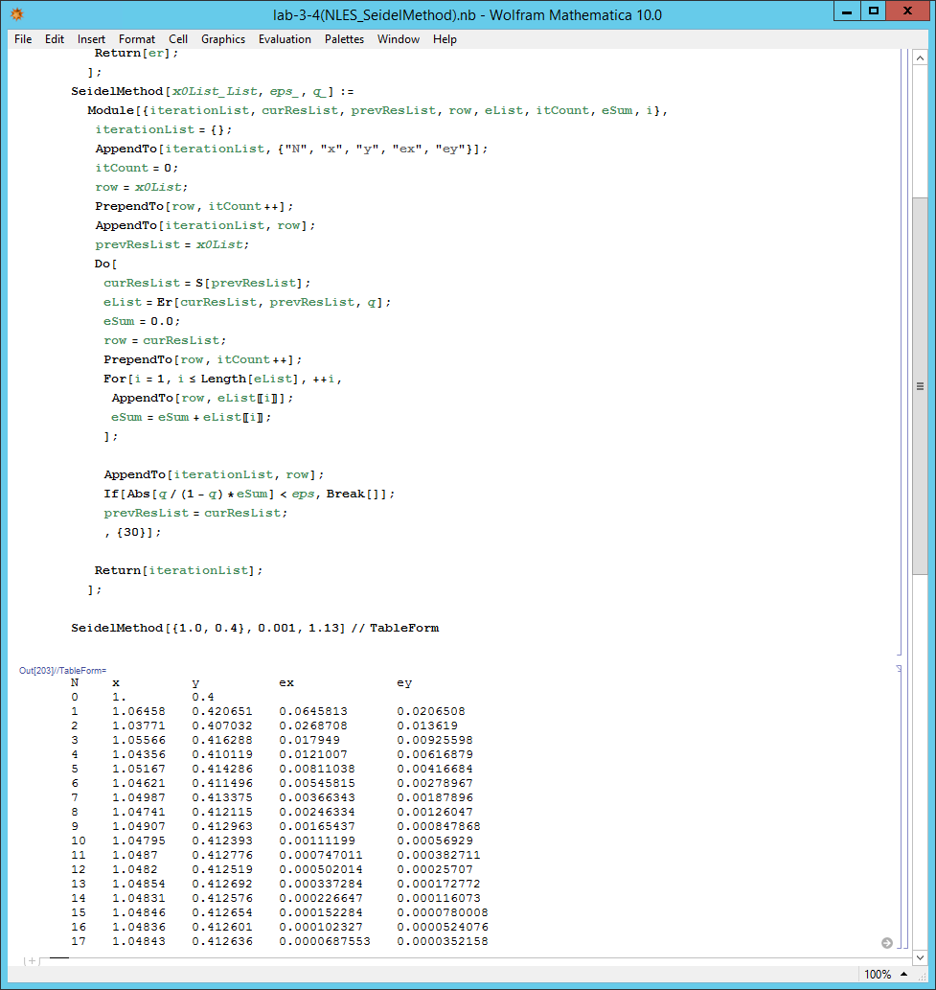

Рис. 11. Метод Зейделя для системы нелинейных уравнений в пакете Wolfram Mathematica

**Заключение**

В работе изучены численные методы решения линейных и нелинейных уравнений и систем уравнений. Решение задач выполнены в пакете Wolfram Mathematica. Ссылка на файлы проекта, содержащие программы представлен в приложении.

**Литература**

1. А.В.Зенков. Численные методы: учебное пособие. Екатеринбург: Изд-во Урал. ун-та, 2016. <http://elar.urfu.ru/bitstream/10995/40678/1/978-5-7996-1781-3_2016.pdf>

**Приложение 1**

Ссылка на проект

<https://github.com/petrovicheugene/MethodologyOfAppliedMathematics.git>